**ERBASE – Escola Regional de Computação Bahia-Alagoas-Sergipe**

**Aracaju, 22 de Agosto de 2018**

**Laboratório de Entretenimento Digital Aplicado (LEnDA) - UEFS**

**prof. D.Sc. Victor Sarinho**

**Minicurso – Introdução ao Godot 3 (6ª parte)**

**Atividade 1 – Trabalhando com TileMaps;**

1- Faça o download de um spritesheet (sugestão: http://opengameart.org/content/rpg-tiles-cobble-stone-paths-town-objects);

2- Crie um novo projeto;

3- Adicione um Node2D na Scene inicial;

4- Adicione um Sprite ao Node2D na Scene inicial;

5- Configure a propriedade Texture do Sprite com a spritesheet escolhida;

6- Ative a propriedade *Region/Enabled* (On = true) e configure a propriedade *Region/Rect* para (0,0,32,32). Vale salientar que o comprimento e a altura (32, 32) devem ser de acordo com o tamanho dos tiles da spritesheet escolhida;

7- No menu de edição, ative a opção “Use Snap” e em seguida selecione a opção Configure Snap:

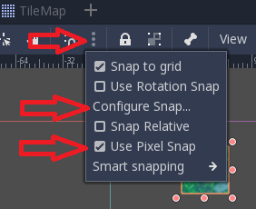

8- Configure a propriedade Grid Step com as dimensões da tile do spritesheet:

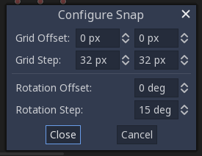

9- Adicione um StaticBody2D e um CollisionShape2D ou CollisionPoligon2D ao Sprite. Faça as devidas configurações conforme desejar;

10- Usando Ctrl+D, duplique o Sprite e altere os valores x e y da propriedade *Region/Rect* conforme desejar (ex.: x=64, y=128, w=32, h=32). Procure efetuar 2-3 cópias do Sprite;

11- No menu principal, selecione a opção Scene->Convert To…->TileSet…

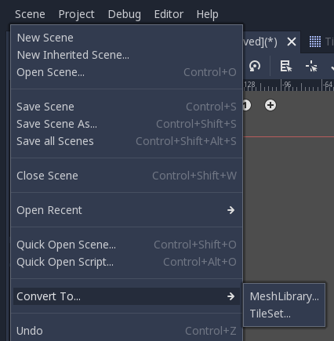

12- Salve o arquivo conforme nome desejado e extensão “***.tres***”:



13- Crie uma nova Scene no projeto e adicione um Node2D a mesma;

14- Adicione um TileMap ao Node2D e configure-o conforme a figura abaixo:

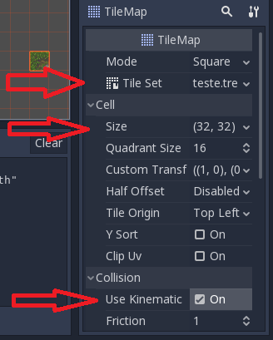

15- Selecione os tiles que aparecem no lado esquerdo do editor 2D e desenhe a tela conforme desejar:

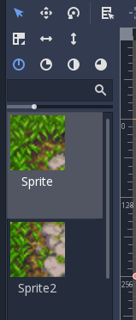 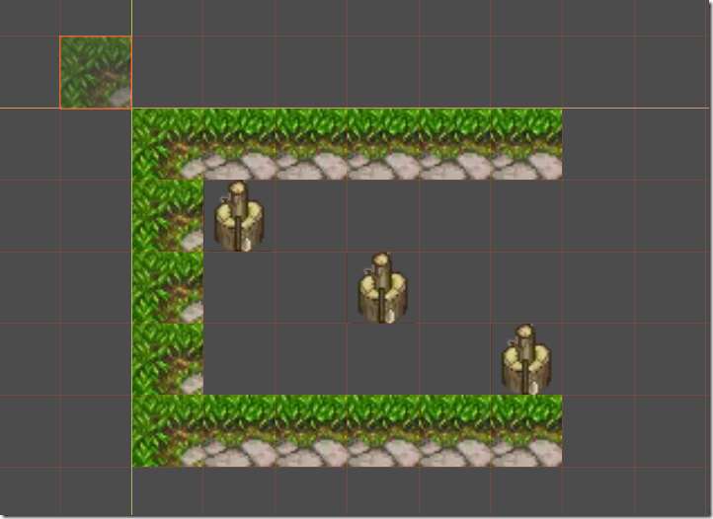

16- Adicione um RigidBody2D na Scene (acima de algum *tile* do *spritesheet*), adicione um Sprite no RigidBody2D, e configure sua textura com o ícone do Godot;

17- Execute o projeto (salve a Scene antes, defina-a como sendo a Scene principal) e veja o resultado.

**Atividade 2 – Produção Dinâmica de TileSets;**

1- Crie um novo projeto;

2- Adicione um Node2D na Scene inicial;

3- Adicione o script abaixo no Node2D:

*tool*

*extends Node*

*export(bool) var reset = false setget onReset*

*var tileSize = 16*

*var tileCount = 16*

*var spritesheet = preload("res://<nome_do_tilesheet>.png")*

*func _ready():*

*pass*

*func onReset(isTriggered):*

*if(isTriggered):*

*reset = false*

*for y in range(tileCount):*

*for x in range(tileCount):*

*var tile = Sprite.new()*

*add_child(tile)*

*tile.set_owner(self)*

*tile.set_name(str(x+y*tileCount))*

*tile.set_texture(spritesheet)*

*tile.set_region(true)*

*tile.set_region_rect(Rect2(x*tileSize, y*tileSize, tileSize, tileSize))*

*tile.set_position(Vector2(x*tileSize+tileSize/2, y*tileSize+tileSize/2))*

4- Indique o nome do arquivo do spritesheet a ser carregado pelo script (*preload("res://<nome_do_tilesheet>.png")*);

5- Ative a propriedade Reset (On = true) do Node2D e veja o resultado;

6- Selecione a opção Scene->Convert To…->TileSet… no menu principal e salve o tileset conforme desejar.

**Atividade 3 – Construindo Caminhos;**

1- Crie um novo projeto;

2- Adicione um Node2D na Scene inicial;

3- Adicione um Sprite ao Node2D;

4- Configure a Texture do Sprite com uma imagem que represente caminhos a serem percorridos conforme a imagem abaixo:

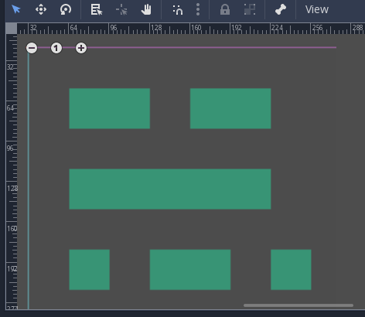

5- Adicione um Path2D ao Node2D;

6- Selecione o Path2D e adicione pontos (usando a ferramenta de edição) descrevendo um caminho a ser percorrido:

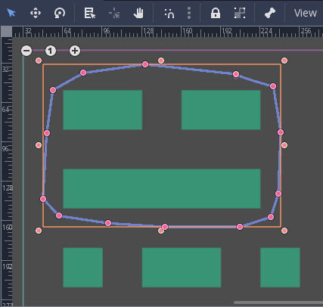

7- Adicione um PathFollow2D no Path2D;

8- Adicione um Sprite ao PathFollow2D e configure a propriedade Texture com o ícone do Godot;

9- Adicione o script abaixo no Sprite:

*extends Sprite*

*func _ready():*

*set_physics_process(true)*

*func _physics_process(delta):*

*get_parent().set_offset(get_parent().get_offset() + (50*delta))*

10- Execute o projeto (salve a Scene antes) e veja o resultado;

11- Modifique as propriedades *Rotate* e *Loop* do PathFollow2D conforme desejar;

12- Execute novamente o projeto (salve a Scene antes) e veja o resultado;

**Atividade 4 – Área de Navegação;**

1- Crie um novo projeto;

2- Adicione um Node2D na Scene inicial;

3- Adicione um Sprite ao Node2D e carregue uma imagem de background;

4- Adicione um Navigation2D ao Node2D;

5- Adicione um NavigationPolygonInstance ao Navigation2D;

6- Selecione a barra de edição e desenhe a área onde o elemento do jogo pode caminhar (procure desenhar primeiro a área externa e depois as áreas internas):

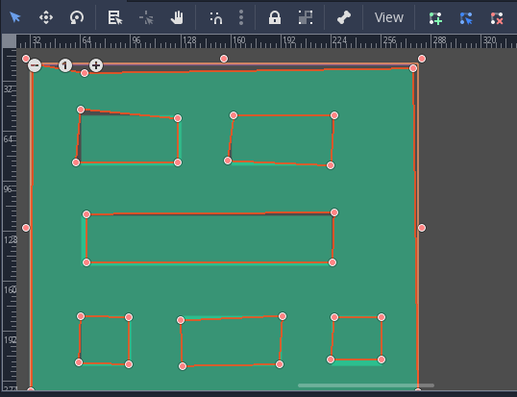

7- Adicione o script abaixo ao Navigation2D:

*extends Navigation2D*

*var path = []*

*var drawTouch = false*

*var touchPos = Vector2(0,0)*

*var closestPos = Vector2(0,0)*

*func _ready():*

*set_process_input(true)*

*#set_scale(get_scale() * 0.4)*

*func _draw():*

*if(path.size()):*

*for i in range(path.size()):*

*draw_circle(path[i],10,Color(1,1,1))*

*if(drawTouch):*

*draw_circle(touchPos,10,Color(0,1,0))*

*draw_circle(closestPos,10,Color(0,1,0))*

*func _input(event):*

*if(event is InputEventMouseButton):*

*if(event.button_index == 1):*

*touchPos = Vector2(event.position.x,event.position.y)*

*drawTouch = true*

*closestPos = get_closest_point(touchPos)*

*print("Drawing touch")*

*update()*

*if(event.button_index == 2):*

*path = get_simple_path(get_node("/root/Node2D/Sprite").get_position(),Vector2(event.position.x,event.position.y))*

*print(str(path.size()))*

*update()*8- Execute o projeto (salve a Scene antes), efetue cliques com os botões do mouse dentro e fora das regiões editadas e veja o resultado;

**Atividade 5 – Point-and-Click**

Dando continuidade ao projeto anterior, adicione um Path2D e um PathFollow2D ao Node2D do projeto. Adicione um Sprite ao projeto e carregue o ícone do Godot na Texture do mesmo. Faça com que o Sprite se mova para o local pressionado pelo mouse conforme o melhor caminho indicado pelo Navigation2D.

**Sugestão**:

*path = get_simple_path(get_node("/root/Node2D/Path2D/PathFollow2D/Sprite").get_position(),Vector2(event.position.x,event.position.y))*

*print(path)*

*if(path.size()):*

*var curve = Curve2D.new()*

*for i in range(path.size()):*

*curve.add_point(path[i])*

*get_node("/root/Node2D/Path2D").set_curve(curve)*

**Atividade 6 – Meu Primeiro Jogo Estilo RPG;**

Tendo como base os projetos anteriores, construa um mapa estilo RPG usando TileMap, adicionando os tiles e seus respectivos StaticBody2D. Marque as possíveis regiões de navegação do jogo usando o Navigation2D. Adicione um personagem KinematicBody2D e um inimigo que persegue continuamente o personagem conforme o melhor caminho indicado pelo Navigation2D. O jogo termina quando o inimigo colidir com o personagem.